
T¢M COMPANY LIMITED

ĐÀ LẠT – XỨ THÔNG REO
VƯỜN HOA THÀNH PHỐ –LANGBIANG – DINH BẢO ĐẠI – THIỀN VIỆN TRÚC LÂM- VƯỜN THÀNH PHỐ - GA XE LỬA LÀNG HOA VẠN THÀNH – THÁC VOI
THỜI GIAN : 04 NGÀY 03 ĐÊM
KHỞI HÀNH : HÀNG NGÀY – PHƯƠNG TIỆN : BẰNG XE

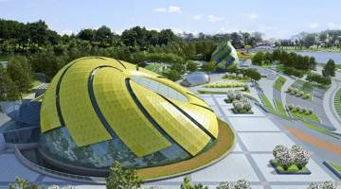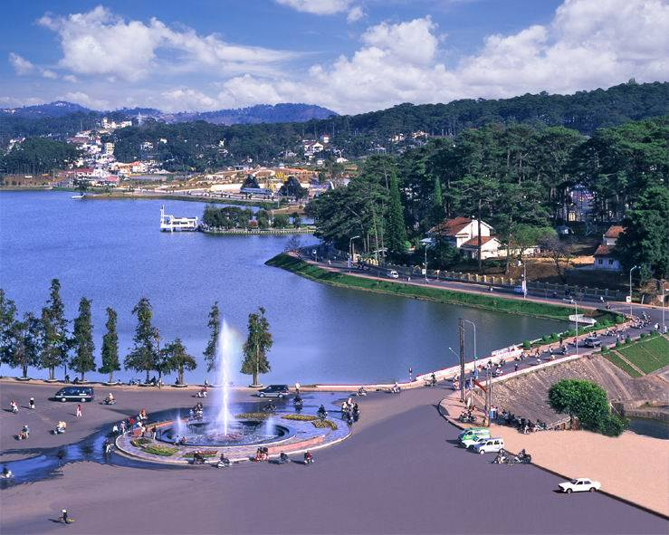

NGÀY 01: TPHCM / HÀ NỘI - ĐÀ LẠT NGÀN HOA (Ăn 01 bữa)

Chiều: Xe và HDV đón khách sân bay Liên Khương hoặc bến xe. Sau đó xe và HDV đưa quý khách về nhận phòng khách sạn. Sau đó, nghĩ ngơi tự do.
Tối: Xe và HDV đưa quý khách dùng cơm tối tại nhà hàng. Sau đó quý khách tự do tham quan chợ đêm Đà Lạt hoặc thưởng thức ẩm thực đêm của Đà Lạt như sữa đậu nóng, pizza Đà Lạt, Ngô nướng, Khoai Lang nướng,… Nghỉ đêm tại khách sạn.

NGÀY 02 : ĐÀ LẠT SỨ SỞ NGÀN THÔNG (Ăn 03 bữa)
Sáng : Quý khách dùng điểm tâm sáng. Xe và HDV đưa quý khách tham quan Dinh Bảo Đại ngôi dinh thự cổ được chính vua Bảo Đại – vị vua cuối cùng của Việt Nam xây dựng để nghỉ ngơi và làm việc tại Đà Lạt, được nhà nước xếp hạng di tích quốc gia.
Thiền viện Trúc Lâm – hồ Tuyền Lâm Ngôi chùa lớn xây dựng năm 1993 theo Thiền Tông, rộng 24 hecta, cảnh quan đẹp nhìn xuống khu du lịch hồ Tuyền Lâm
Thác Datanla Cảnh thác nước hùng vĩ giữa núi rừng Cao nguyên, hiện nay đây là con thác đẹp và sạch nhất Đà Lạt. Quý khách còn có thể thưởng thức cảm giác mạnh bằng hệ thống xe trượt ống hiện đại tại đây.(Chi phí máng trượt tự túc).
Trưa: xe đưa quý khách về thành phố dùng cơm trưa. Nghỉ ngơi tại nhà hàng.
Chiều: Quý khách đến với Vườn Hoa Thành phố cảnh quan thơ mộng, với hàng trăm loài hoa khoe sắc rập trời. Quý khách tìm hiểu các loài hoa đặc trưng của Đà Lạt.
Tiếp tục đến showroom Hoa Khô với Công nghệ hoa khô đặc biệt mang lại những tác phẩm tươi mãi với thời gian.
Thăm nhà thờ Domain De Marie với lối kiến trúc Pháp cổ kính, nơi lưu giữ phần mộ phu nhân toàn quyền Đông Dương một thời. Sau đó về khách sạn nghỉ ngơi.
Tối: Xe và HDV đưa quý khách dùng cơm tối tại nhà hàng. Quý khách tự do chọn cho mình những chương trình đặc sắc của Đà Lạt như giao lưu Công chiêng, hoặc nhâm nhi tách café ngắm cảnh hồ Xuân Hương, thưởng thức nhạc Trịnh tại Cafe Diễm Xưa.

NGÀY 03: ĐÀ LẠT THÀNH PHỐ TÌNH YÊU (Ăn 03 bữa)

9h45 : Quý khách tham quan Thung Lũng Vàng, quý khách sẽ tản bộ dọc theo những con đường đầy hoa dưới tán thông, lang thang qua hồ suối vàng, thăm cây hóa thạch 300 triệu năm tuổi, ngắm các loại cây cảnh bonsai tuyệt đẹp.
Núi Langbiang tiếp tục hành trình tới chân núi Langbiang (cao 2.169m), quý khách thuê xe Jeep lên núi (tự túc). Từ đỉnh núi quý khách sẽ cảm nhận được không khí mát mẻ dễ chịu của núi rừng, ngắm cảnh chụp hình bao quát thành phố Đà Lạt, hồ suối vàng, suối bạc…Vào Xã Lát làng đồng bào K’ho thăm quan đời sống, văn hóa, phong tục tập quán đồng bào. Xem làm thổ cẩm, nghe già làng kể chuyện Chùa Linh Quang tham quan ngôi chùa có con rồng dài 99m.Quý khách dùng cơm trưa tại Nhà Hàng.
Chiều: Quý khách tiếp tục tham quan Làng biệt thự cổ tản bộ dọc theo con đường đẹp nhất Đà Lạt với hai bên đường là những căn biệt thự cổ xây dựng từ những năm 1930, quý khách yêu thích chụp hình tha hồ sáng tác những bức ảnh đẹp mang tính hoài cổ nơi đây. Có thể bước vào từng căn phòng rất đẹp, nơi đã từng là nhà ở của các quan chức người Pháp xưa. Bàn xoay kì lạ không mang yếu tố tâm linh nhưng kì lạ ở chỗ một chiếc bàn hoàn toàn làm bằng gỗ nhưng có thể quay được theo ý muốn của người đặt tay lên bàn và tập trung nghĩ về phía mình muốn xoay. Đây là chiếc bàn đã hơn 200 năm tuổi có thể xoay theo ý nghĩ con người.
Ga xe lửa cổ nhà ga cổ đẹp nhất Đông Dương - Nhà ga cao nhất Việt Nam. Xây dựng từ những năm đầu thế kỷ trước, mang nét hài hòa giữa kiến trúc phương Tây và kiểu nhà rông Tây nguyên truyền thống. Quý khách sẽ tham quan chiếc đầu máy chạy bằng hơi nước được sản xuất từ năm 1936 với những thanh ray răng cưa ngày xưa khi tàu vượt qua đèo Ngoạn Mục.
Tối: Quý khách dùng cơm tối tại nhà hàng.Tự do khám phá thành phố Đà Lạt về đêm.

NGÀY 04: ĐÀ LẠT – TP.HCM/ HÀ NỘI (Ăn 02 bữa)

Sáng: Quý khách dùng điểm tâm sáng,trả phòng.
8h20 – 8h40: Xe và hướng dẫn viên đón khách tại điểm hẹn theo yêu cầu. khởi hành chương trình tham quan.
8h45: Làng hoa Vạn Thành Xe sẽ đưa quý khách dọc theo con đường làng với hai bên là những cánh đồng hoa xây dựng theo mô hình nhà kính. Dừng lại tại một trong những vườn hoa để quý khách có thể dạo bước vào từng vườn hoa đồng tiền, hoa Ly, hoa hồng, hoa cẩm chướng…tham quan, chụp hình.
9h15: Xuống đèo Tà Nung, thăm trang trại cà phê Tiếp tục xuống đèo Tà Nung (10km), xe sẽ dừng lại tại điểm đẹp nhất để quý khách thư giãn, chụp hình phong cảnh rừng núi cao nguyên. Khi tới trang trại cà phê quý khách sẽ được hướng dẫn viên giới thiệu về nguồn gốc, chủng loại, cách trồng, chăm sóc, thu hoạch và giá trị của loài cây mang lại hiệu quả kinh tế cao giúp người dân thoát nghèo vươn lên thành triệu phú của Tây Nguyên.
10h00: Quý khách sẽ dừng chân tại một gia đình có truyền thống nấu rượu lâu năm, ở đây quý khách sẽ tìm hiểu về cách ủ cơm rượu, cách nấu chưng cất làm sao để có một loại rượu ngon. Quý khách có thể uống thử những giọt rượu đầu tiên mới ra lò. Tại đây quý khách cũng có thể xem quy trình chế biến cà phê chồn. Đặc sản của cà phê Tây nguyên do những con chồn ăn hạt cà phê mà chế biến ra.
10h45: Tới nhà máy lụa tơ tằm, nghe hướng dẫn viên thuyết minh về vòng đời con Tằm, xem cách kéo sợi từ quả kén để dệt nên những tấm lụa tuyệt đẹp.
11h30: Qua tới Thác Voi, một con thác hùng vĩ nằm dưới những tán rừng nguyên sinh, quý khách sẽ leo qua những vách đá hoang sơ, chui vào những hang động, hòa mình vào thiên nhiên, cảm nhận những giọt nước mát bắn vào người từ ngọn thác cao 30m. Ăn trưa
13h00: Tham quan Chùa Linh Ẩn ngôi chùa trang nghiêm bề thế, có bức tượng Phật Di Lặc lớn nhất tỉnh Lâm Đồng.
14h00Trên đường về lại Đà Lạt, quý khách sẽ tham quan một trong những mô hình kinh tế mới của bà con nơi đây: nuôi dế thịt. Quý khách sẽ thưởng thức món dế chiên sả ớt cực hấp dẫn mới lạ.
15h00:Xe đưa quý khách về lại điểm đón ban đầu.Sau đó xe và HDV đưa khách ra sân bay. Kết thúc chương trình tour.
Thân ái chào tạm biệt!

GIÁ TOUR TRỌN GÓI DÀNH CHO 1 KHÁCH
TIÊU CHUẨN KHÁCH SẠN | GIÁ TOUR
KHÁCH SẠN 02 SAO | 3.400.000 VNĐ/K
KHÁCH SẠN 03 SAO | 3.600.000 VNĐ/K
KHÁCH SẠN 04 SAO | 4.600.000 VNĐ/K

* GIÁ TOUR BAO GỒM:
- Xe đưa đón tại sân bay, nhà ga,bến xe tham quan theo chương trình
- Khách sạn 02 – 03 – 04 sao: ngay trung tâm gần chợ phòng đầy đủ tiện nghi bố trí phòng 02k /phòng (trường hợp ngủ ghép vì giới tính)
- Khách sạn 2sao Đà Lạt: Tầm Xuân,Lê Na ,Thắng Lợi 1, … hoặc tương đương
- Khách sạn 3sao: Rum Vàng 2,Thi Thảo, Mai Vàng, Cẩm Đô, Mai Thắng … hoặc tương đương
- Khách sạn 4 sao: King, Mường Thanh,TTC Premium Hotel… hoặc tương đương
- Bữa ăn: 03 bữa Điểm tâm sáng theo tiêu chuẩn khách sạn, từ 3 sao trở lên ăn sáng buffet
- Ăn chính 06 bữa thực đơn 120.000đ/suất.
- Vé tham quan: tại các điểm theo chương trình.
- HDV Tiếng Việt phục vụ nhiệt tình chu đáo
- Khuyến mại: Nước uống Sanna, thuốc chống say.
- Bảo hiểm: 10.000.000 VND/vụ, theo quy định của BH Bảo Việt
* GIÁ TOUR KHÔNG BAO GỒM:
- Vé máy bay + vé tàu
- Thuế VAT 10%
- Xe jeep tham quan núi Langbiang 60k/ khách (ghép xe)
- Máng trượt thác Datanla 60k/ khách
- Vé cáp treo Đồi Robin sang Thiền Viện 50k/ khách/lượt
- Chi phí cá nhân, điện thoại, giặt ủi, nước uống tại khách sạn…
*GIÁ TOUR TRẺ EM
- Trẻ em từ 11 tuổi trở lên mua 100% giá tour
- Trẻ em từ 4 – đến 7 tuổi mua 60% giá tour, Trẻ từ 8 tuôi đến 10 tuổi mua 85% giá tour, ngủ chung phòng với bố mẹ
- Trẻ em dưới 4 tuổi miễn phí, nếu trẻ em đi kèm nhiều hơn thì từ em thứ 02 trở lên phải mua 1/2 vé

